
OŚWIADCZENIE SPRAWCY KOLIZJI DROGOWEJ
Data
Godzina
Miejsce
(miejscowość, ulica / km)
01
SPRAWCA
Imię i nazwisko
Telefon
Adres
PESEL
Prawo jazdy nr
Dowód osobisty nr
E-mail
Marka i model
Nr rej.
VIN
Właściciel pojazdu, jeśli inny
(imię i nazwisko, adres)
OC: ubezpieczyciel
Polisa nr
Ważna do
02
POSZKODOWANY
Imię i nazwisko
Telefon
Adres
PESEL
Prawo jazdy nr
Dowód osobisty nr
E-mail
Marka i model
Nr rej.
VIN
Właściciel pojazdu, jeśli inny
(imię i nazwisko, adres)
OC: ubezpieczyciel
Polisa nr
Ważna do
Czy pojazd poszkodowanego nadaje się do dalszej jazdy?
TAK
NIE
03
PRZEBIEG ZDARZENIA
04
USZKODZENIA
Pojazd poszkodowanego
Są ranni?
NIE
TAK, kto:
Pojazd sprawcy
Inne mienie
(znak, barierka, płot)
05
OŚWIADCZENIE O WINIE
Oświadczam, że jestem wyłącznym
sprawcą opisanego wyżej zdarzenia.
czytelny podpis sprawcy
POSZKODOWANY
Potwierdzam, że dane i opis zdarzenia są
zgodne ze stanem faktycznym.
czytelny podpis poszkodowanego
Zrobiliśmy zdjęcia ustawienia pojazdów przed ich przestawieniem.
Fleet Team
· likwidacja szkód komunikacyjnych
fleetteam.pl/dokumenty/oswiadczenie-sprawcy-kolizji.docx
· tel.
+48 793 58 58 58
strona 1 z 2


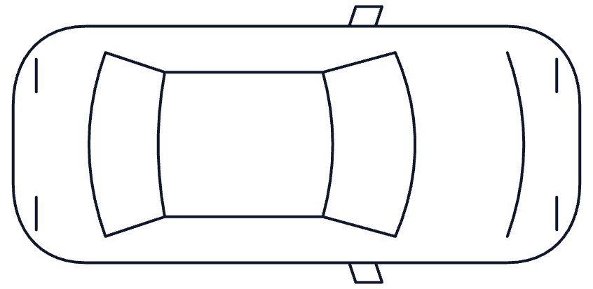






OŚWIADCZENIE SPRAWCY KOLIZJI DROGOWEJ
STRONA POMOCNICZA
Data zdarzenia
Nr rej. A
Nr rej. B
06
ŚWIADKOWIE
imię, nazwisko, telefon
1.
2.
07
SZKIC SYTUACYJNY
Narysuj jezdnię, kierunki jazdy obu aut (oznacz A i B) i miejsce zderzenia. Dopisz nazwy ulic i znaki.
08
GDZIE JEST USZKODZENIE
zaznacz krzyżykiem na rysunku albo w kratce
A
· sprawca
przód L
bok L
tył L
dach
przód P
bok P
tył P
szyby
przód L
bok L
tył L
dach
przód P
bok P
tył P
szyby
B
· poszkodowany
09
CO SFOTOGRAFOWAĆ
Ustawienie obu aut przed przestawieniem, z
daleka
Uszkodzenia każdego auta z bliska
Tablice rejestracyjne obu pojazdów
Dowód osobisty i prawo jazdy sprawcy
Polisa OC sprawcy albo jej potwierdzenie w
telefonie
Otoczenie: znaki, sygnalizacja, nazwa ulicy
10
CO DALEJ
1.
Zgłoś szkodę ubezpieczycielowi sprawcy.
2.
Jeśli twoje auto nie nadaje się do jazdy, od razu pytaj o
auto zastępcze
. Przysługuje ci z OC sprawcy na
czas naprawy.
3.
Bądź obecny przy oględzinach i wskaż każde uszkodzenie. Czego rzeczoznawca nie zapisze, tego nie
będzie w kosztorysie.
4.
Kosztorys przychodzi zwykle między 7. a 21. dniem i
bywa zaniżony
. To pierwsza propozycja
ubezpieczyciela, nie ostateczna kwota.
5.
Warsztat wybierasz ty.
Ubezpieczyciel może zaproponować swoją sieć, bo ma tam niższe stawki, ale nie
może ci jej narzucić.
Fleet Team
· likwidacja szkód komunikacyjnych
fleetteam.pl/dokumenty/oswiadczenie-sprawcy-kolizji.docx
· tel.
+48 793 58 58 58
strona 2 z 2

